„Trotz wachsendem Siedlungsdruck wird das Bild der Schweiz in weiten Teilen des Landes nach wie vor von der Landwirtschaft geprägt. Dies gilt namentlich für den Jura, die Voralpen, alle wichtigen Alpentäler und - abseits der großen Agglomerationen – auch für das Mittelland. Vielfältige Methoden der bäuerlichen Bodennutzung, die in der Regel optimal den unterschiedlichen klimatischen und topografischen Verhältnissen sowie der Bodenbeschaffenheit angepasst sind, prägen den Landwirtschaftscharakter und damit die Eigenart der jeweiligen Regionen.
Partnerarbeit Seite 3

Mit einem Anteil von 15'251 Quadratkilometern oder 36.9 % der Landesfläche bleibt das Kulturland weiterhin die dominierende Bodennutzung.“
(Bundesamt für Statistik 2001, 41)

Frage: Wie viele Sekunden dauert es in der Schweiz, bis eine Fläche die dem Schulzimmerboden entspricht verbaut ist?

Frage: Die 4. Abbildung zeigt, dass die Waldfläche größer, die Landwirtschafts-Gebiete aber kleiner geworden sind. Welches ist der Hauptgrund für diese unterschiedliche Entwicklung ?

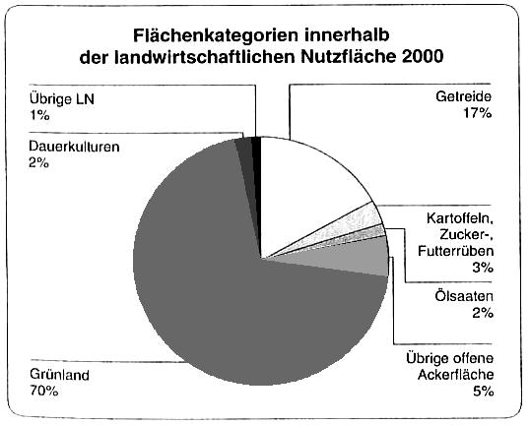
5. Abbildung
(Bundesamt für Statistik 2001, 19)

Überlegungs-Frage:
Der Import-Zucker kostet weniger als der Aufwand, mit dem Zucker aus Zuckerrüben gewonnen wird.
Weshalb pflanzen schweizerische Bauern trotzdem Zuckerrüben ?

Aufgabe:
Hochstammbäume tragen in der Regel mehr Obst als Niederstammbäume. Zudem sind sie wertvoll für viele Tiere aber auch für die Erholung der Menschen. Trotzdem werden immer noch hohe Bäume durch niedere ersetz. Notieren Sie wenigstens einen Grund für das Verhalten der Bauern.

